七月份本是钢市的消费淡季，高温、雨季天气增多，下游需求释放受限，不过国内建筑钢材市场价格却迎来淡季逆转，价格反弹。这主要受期货、钢坯价格走强以及于华北、华东一带环保督查力度加大影响。另外7月铁矿石、焦炭等原材料价格震荡上涨，7月份国内铁精粉价格明显上涨，吨价累计涨幅已达40-50元，进口矿价从７月上中旬55美元/吨一路上涨，至7月28日普氏62%品位进口矿指数报收于每吨60.55美元。加之宏观及行业层面的利好消息提振，月初英国脱欧导致人民币贬值、货币政策宽松预期的增强，宝钢武钢联合重组加强了市场对供给侧改革加快推进的预期；月中高层连续召开的经济座谈会显示政策重心有再度转向适度扩大总需求的倾向，引起市场对政策宽松的预期再起；月末中央环保督察组在多地掀起环保风暴，国务院、发改委、环保部等部门对钢铁去产能进行密集部署，对市场短期供应形成明显影响。目前华北复产，华东仍在限产之中，8月份处于传统消费需求淡季向旺季过渡的月份，金九银十预期的炒作将愈加浓重，预计8月份国内建材市场价格将有望保持震荡偏强的运行态势。
一、7月份国际钢铁价格震荡下跌
7月国际钢价震荡上涨。截至7月22日，国际钢价综合指数为147.6，环比上月上涨0.54%，同比去年同期上涨8.85%；长材指数为172.4，环比上月下跌2.40%，较去年同期上涨2.25%。如下图所示：
图1：国际钢铁价格指数走势图
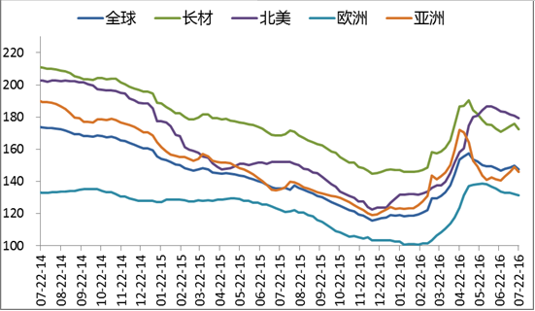

二、6月份产量线螺均增
截至2016年6月末，国内钢筋、线材产量分别为1795.00万吨和1314.70万吨，分别较上月上升26.70万吨和下降6.30万吨；环比上升1.51%和降低0.48%；较去年同期增加3.02%和1.83%。
图2：钢筋分月产量对比图
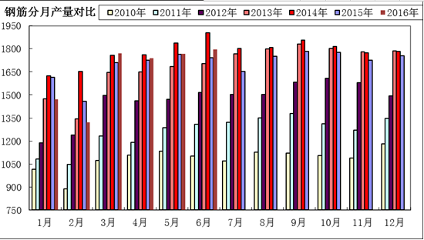

图3：线材分月产量对比图
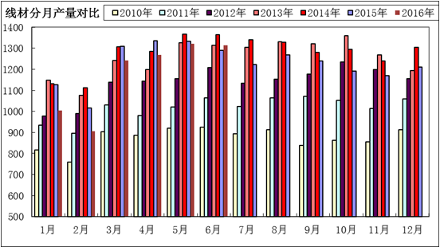

三、6月建筑钢材表观消费微幅增加
（一）进口量月环比螺增线减、年同比螺减线增
据海关统计数据显示，截至6月末，钢筋进口量为0.27万吨，环比增幅22.73%，同比降低50.00%；线材进口5.32万吨，环比增幅0.93%，同比增加17.70%。
（二）出口量月环比螺增线减、年同比螺减线增
据海关统计数据显示，截至6月末，钢筋出口量为1.81万吨，环比降低10.84%，同比降幅5.73%；线材出口116.80万吨，环比增加19.33%，较去年同期增幅15.61%。
（三）国内表观消费月环比螺增线减、年同比螺线均增
从表观消费来看，6月份螺纹表观消费量为1793.46万吨，较去年同期增幅为3.01%，比上月增幅为1.53%；5月份线材表观消费量为1203.22万吨，较去年同期增幅为0.72%，比上月降幅为0.26%；由此而看2月份建筑钢材整体表观消费有所降低。具体如下图4、图5：
图4：钢筋表观消费变化图
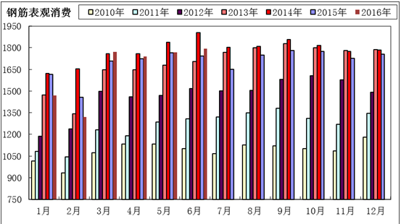

图5：线材表观消费变化图
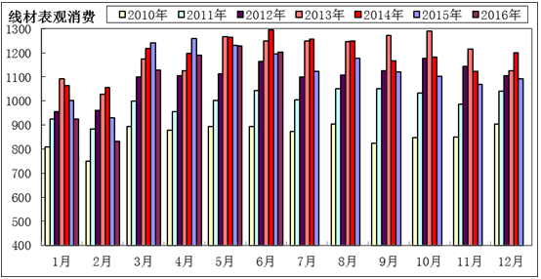

四、7月份全国建筑钢材市场回顾
（一）价格表现
截至7月29日，国内钢材价格综合指数94.58，较上月上涨5.98%，较去年同期相比上涨18.45%；国内长材指数为102.42，较上月上涨5.11%，较去年同期上涨13.55%。螺纹钢指数为98.67，较上月上涨6.09%，较去年同期上涨15.24%；线材指数为102.90，较上月上涨3.95%，较去年同期上涨12.69%。
就7月份建筑钢材具体走势来看，全国市场建筑钢材价格大幅反弹，截至7月29日，全国24个主要城市20mmHRB400材质螺纹钢平均市场价格在2496元/吨，较6月末上涨157元/吨；8.0mmHPB300材质高线平均市场价格在2561元/吨，较6月末上涨106元/吨。具体来看：
螺纹钢方面，全国市场螺纹钢价格大幅反弹，其中兰州市场涨幅最大为230元/吨。而全国高线多数大幅上行。分市场来看，其中西安市场涨幅最大为220元/吨。
（二）、库存情况
7月全国主要城市建筑钢材的库存量先降后升。截至7月29日，全国主要城市建筑钢材（螺纹钢、线材）库存量为492.16万吨，较6月末增加2.14万吨，增幅为0.44%。再与去年同期相比，全国主要城市建筑钢材库存量同比降低162.86万吨，降幅为24.86%。

五、国内宏观的影响
（一）固定资产投资方面
2016年1-6月份，全国固定资产投资（不含农户）258360亿元，同比名义增长9%（扣除价格因素后实际增长11%），增速比1-5月份回落0.6个百分点。从环比速度看，6月份固定资产投资（不含农户）增长0.45%。
（二）新开工投资方面
从施工和新开工项目情况看，施工项目计划总投资823972亿元，同比增长7.5%，增速比1-5月份加快0.1个百分点；新开工项目计划总投资240202亿元，增长25.1%，增速回落7.1个百分点。
从到位资金情况看，固定资产投资到位资金282443亿元，同比增长8%，增速比1-5月份加快0.1个百分点。其中，国家预算资金增长21.8%，增速加快0.4个百分点；国内贷款增长12.4%，增速回落1.3个百分点；自筹资金增长1.4%，增速加快0.4个百分点；利用外资下降7.2%，降幅收窄11.3个百分点；其他资金增长37.6%，增速回落0.2个百分点。
（三）房地产开发投资方面
2016年1-6月份，全国房地产开发投资46631亿元，同比名义增长6.1%（扣除价格因素实际增长8.0%），增速比1-5月份回落0.9个百分点。其中，住宅投资31149亿元，增长5.6%，增速回落1.2个百分点。住宅投资占房地产开发投资的比重为66.8%。
1-6月份，房地产开发企业房屋施工面积669750万平方米，同比增长5.0%，增速比1-5月份回落0.6个百分点。其中，住宅施工面积459444万平方米，增长3.4%。房屋新开工面积77537万平方米，增长14.9%，增速回落3.4个百分点。其中，住宅新开工面积53433万平方米，增长14.0%。房屋竣工面积39546万平方米，增长20.0%，增速回落0.4个百分点。其中，住宅竣工面积29024万平方米，增长19.2%。
1-6月份，房地产开发企业土地购置面积9502万平方米，同比下降3.0%，降幅比1-5月份收窄2.9个百分点；土地成交价款3159亿元，增长10.2%，增速提高5.5个百分点。
1-6月份，房地产开发企业到位资金68135亿元，同比增长15.6%，增速比1-5月份回落1.2个百分点。其中，国内贷款10939亿元，增长1.0%；利用外资66亿元，下降63.2%；自筹资金23816亿元，下降0.1%；其他资金33314亿元，增长38.3%。在其他资金中，定金及预收款18934亿元，增长34.1%；个人按揭贷款11245亿元，增长57.0%。
6月份，房地产开发景气指数（简称“国房景气指数”）为94.40，比5月份回落0.08点。

六、国内建筑钢材价格走势预测
七月份本是钢市的消费淡季，高温、雨季天气增多，下游需求释放受限，不过国内建筑钢材市场价格却迎来淡季逆转，价格反弹。这主要受期货、钢坯价格走强以及于华北、华东一带环保督查力度加大影响。另外7月铁矿石、焦炭等原材料价格震荡上涨，7月份国内铁精粉价格明显上涨，吨价累计涨幅已达40-50元，进口矿价从７月上中旬55美元/吨一路上涨，至7月28日普氏62%品位进口矿指数报收于每吨60.55美元。加之宏观及行业层面的利好消息提振，月初英国脱欧导致人民币贬值、货币政策宽松预期的增强，宝钢武钢联合重组加强了市场对供给侧改革加快推进的预期；月中高层连续召开的经济座谈会显示政策重心有再度转向适度扩大总需求的倾向，引起市场对政策宽松的预期再起；月末中央环保督察组在多地掀起环保风暴，国务院、发改委、环保部等部门对钢铁去产能进行密集部署，对市场短期供应形成明显影响。目前华北复产，华东仍在限产之中，8月份处于传统消费需求淡季向旺季过渡的月份，金九银十预期的炒作将愈加浓重，预计8月份国内建材市场价格将有望保持震荡偏强的运行态势。
具体来看：
1、成本方面：
据数据显示：截止7月29日，铁矿石综合指数为62.0，周环比上涨3.33%，环比上月上涨11.31%。数据显示，29日统计全国45个主要港口铁矿石库存为10864万吨，较上周降低20万吨，较上月增加604万吨，日均疏港总量254.6万吨/天。7月份钢厂受洪涝灾害以及环保督查影响，产能利用率难以释放，铁矿石需求下降，库存上升。即便如此，在成品材缺货拉涨的带动下，铁矿石价格大幅反弹，进口矿价格指数由月初的54.6美金/干吨震荡上涨至59.55美金/干吨，月中一度涨至60.05美金/干吨。对于8月份，江苏中频炉钢厂受环保督查影响，产能利用率将持续受到抑制，而此时华北地区钢厂复产，其他地区产能利用率有所增加，原材料需求环比波动不大，整体呈缓慢增加态势。另外，由于港口检修等因素，发货量受到抑制。同时高盛也上调了对今年铁矿石价格的预期，可见8月份铁矿石存在走高可能。总之，钢厂生产盈利空间客观，生产积极性增强以及复产后的补库潮将使得原材料需求有所回暖，不过值得注意的是，除焦炭外，铁矿石、钢坯的库存月环比均出现增加，库存开始进入积累期。预计8月份原材料价格整体呈现震荡运行走势。
2、供给方面：
7月份由于国内暴雨洪涝、唐山限产以及环保专项检查等影响，钢厂检修减产增多，整体钢铁产量有所回落。从钢厂生产情况来看，据数据调查显示，7月28日全国139家建筑钢材钢厂螺纹钢产能利用率为70.3%，较上月下降0.4%；线材为64.9%，较上月上升0.7%；另据全国粗钢产量数据显示，7月上、中旬全国粗钢预估产量环比6月下旬降幅分别为0.68%和0.15%。
不难看出，整体供给量有继续降低的可能。但从换个角度来看，7月份产能利用率的下降主要是外因导致，钢厂利润仍有150-350元/吨，限产的结束将使得产能利用率弹性骤然增强。另外值得注意的是，在产能利用率降低的情况下，钢厂、市场库存不减反增，预示着库存开始进入积累期。预计8月份整体供给将有小幅增量。
3、需求方面：
从投资和房地产方面来看，固定投资和房地产增速均有回落，不过仍然呈现正增长，表明终端市场活跃度较好，而且施工面积继续增加，说明用钢量依旧可以稳定释放。另外，社会用电量和挖掘机销售数量的增加均可反映出，建筑钢材行业需求的景气度尚可。
从建筑钢材市场来看， 6月份流通商日均成交量为17万吨左右，7月份为15.5万吨左右，环比降幅8.82%，7月份需求水平之所以维持主要是依靠中间商资金的介入，这一点从市场的库存变化即可看出。叠加以上两点，预计8月份整体需求水平相比7月份无较大波动。
4、出口方面：
据海关数据统计，2016年6月份我国出口钢材1094万吨，较5月增加205万吨，同比增长23.1%；1-5月份钢材累计出口5712万吨，同比增长9%，单月创历史次新高水平。不过随着进入传统淡季、以及我国钢铁遭遇海外反倾销、反补贴调查力度的加大，我国钢材出口增速环比或有所放缓。就市场表现来看，近期国内螺纹出口FOB价格在335-340美金之间，Q235方钢报价315-325美金，出口报价随着国内钢价上涨有所抬高。同时由于海外处于需求淡季，加之海外对我国钢材反倾销力度加大，整体出口需求或有萎缩。
总体来看，纵观7月份，洪涝灾以及环保督查对钢厂产能利用率形成明显压制，钢价因供给出现短暂缺口而大幅反弹，而且涨幅大于原材料，钢厂生产利润明显扩大。8月份前半段，部分钢厂仍将因环保督查而无法开工，钢价惯性上涨动能仍在。不过由于利润空间较大，环保检查过后，钢厂复产积极性将大幅提高，届时市场供给压力或将骤然增加，而需求向重点指标指标变化甚微，对价格难以形成实质支撑，价格上方承压。同时值得注意的是，钢厂库存、社会库存双双增加，预示着库存进入了积累期，贸易商接盘积极性逐步下降，故预计8月份国内建筑钢材价格呈震荡偏强运行态势。

